Devoir surveillé N°3 physique chimie Pr : said EL assadi
année scolaire : 2019/2020 Durée de l'épreuve : 1 h 50min
chimie :
الشكل3

- Recopier et compléter le tableau suivant: (4.5pts) :
Modèle de Lewis de la molécule  CO₂ | Modèle de Lewis de la molécule CH₃C𝓁 | Nombre de liaison libre  Pour chaque atome n’_{d} | nombre de liaison liant  n_{ℓ} | Structure électronique | atome
 |  |  |  |  | O(Z=8)
 |  |  |  |  | Cℓ(Z=17)
II-la formule développée ci-contre représente la molecule de propanoate d’éthyle ( arôme de fraise) .
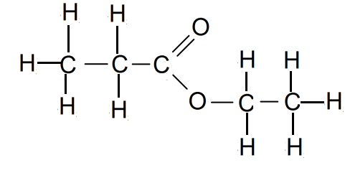
- Rappeler la régle d’octet. (0.5pt)
- Donner la formule brute de cette molecule. (0.5pt)
- Donner la représentation de Lewis pour cette molecule . (0.5pt)
- écrire la formule semi développée de la molecule. (0.5pt)
Physique :
Exercice 1 :
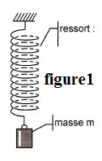
On considère un ressort de raideur K et de longueur initiale 𝓁₀=7cm .on suspend à l’extrémité du ressort un solide(S) de masse m=400g , et sa longueur devient 𝓁=11cm .
(la figure 1).
on donne : g=10N/kg l’intensité de pesanteur.
1- En utilisant la condition d’équilibre montre que la raideur K du ressort est
K=100N/m . (1.5pt)
2-Si on suspend au ressort une masse m=600g . déterminer la longueur finale du ressort. (1.5pt)
3-maintenant ,on immerge totalement le solide(S) de masse m=400g dans un liquide de masse volumique ρ , on remarque que l’allongement du ressort est ∆ℓ=1,5cm. (figure ci-contre).
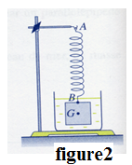
3-1- faire l’inventaire des forces agissantes sur (S). (1pt)
3-2-Déterminer l’intensité F_{A} la force d’Archimède . (1.5pt)
3-3- En déduire la masse volumique ρ du liquide, sachant que le solide (S) est un cube homogène, d’arête a égale à 2cm. (1.5pt)
Exercice 2 :
On considère un solide (S), de masse m = 200Kg, accroché à un ressort (R) et à un fil (F)
comme l’indique la figure ci-contre.
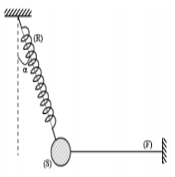
Le ressort, de constante de raideur k = 40 N.m⁻¹, est incliné d’un angle α par rapport à la verticale. On donne l’allongement du ressort dans cette position ∆ℓ=10cm
1) Calculer le poids P et F la force exercée par le ressort . (1pt)
2)Représenter , sans échelle, les forces extérieures qui s’exercent sur
le solide (S). (1.5pt)
2) Représenter le polygone en utilisant l’échelle : (1pt)
1N 1cm
3) déduire graphiquement la valeur de l’intensité T exercée par le fil et la valeur de l’angle α . (1pt)
4) vérifier ces résultat par calcul par méthode analytique. (1.5pt)

